Archivní číslo vzorku
Odběrové číslo vzorku | 2
Pořadové číslo karty vzorku v databáze | 1384
Místo | Rajhrad, Kostel sv. Petra a Pavla, Kaple P.M.
Objekt | Interiér JEŽÍŠ PŘED PILÁTEM
Místo odběru popis | Vzorek Popis / zadání Foto  1 Tmel a retuš v místě sešívání plátna v pravém dolním rohu 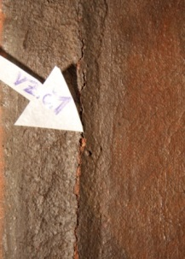  2 Tmavo-modrá draperie v úrovni kolenou Krista 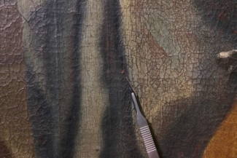  3 Červená draperie – plášť Piláta v úrovni jeho pravého boku 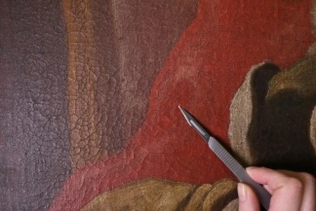  4 Světlá, šedo-hnědá draperie - roucho Krista vedle sešívání plátna 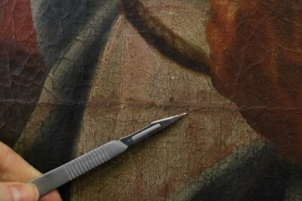  5 Rubová strana – vlákna textilní podložky
Místo odběru foto
Typ díla | Nástěnná malba
Typ podložky (v případě vzorků povrchových úprav / barevných vrstev) | Omítka
Datace objektu
Zpracovatel analýzy | Bayer Karol, Hurtová Alena
Datum zpracování zprávy k analýze | 30. 3. 2018
Číslo příslušné zprávy v databázi zpráv | 2018_4

Výsledky analýzy
Vzorek 2

2 | Tmavo-modrá draperie v úrovni kolenou Krista

Nábrus, bílé dopadající světlo, fotografováno při zvětšení mikroskopu 500x  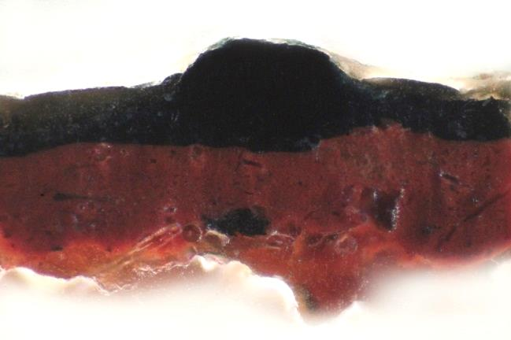 | Nábrus, excitace UV-světlem, fotografováno při zvětšení mikroskopu 500x  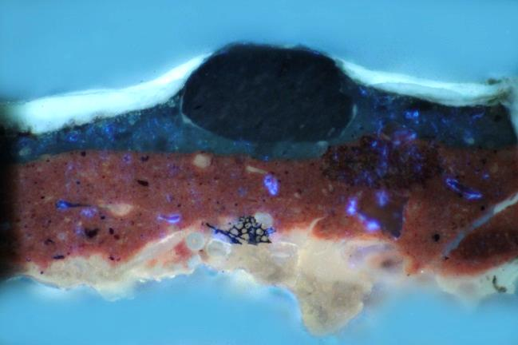
Nábrus, excitace modrým světlem, fotografováno při zvětšení mikroskopu 500x 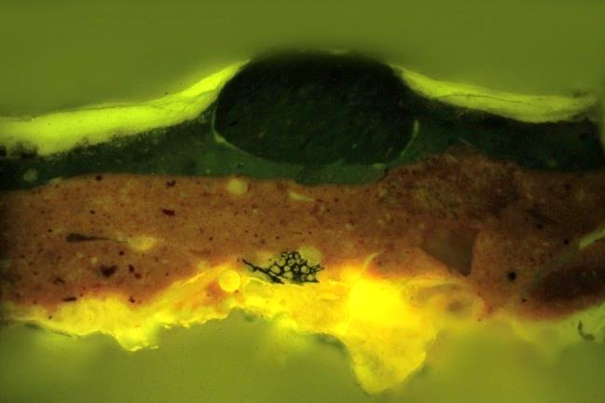 | Nábrus REM-BSE, fotografie v režimu zpětně odražených elektronů  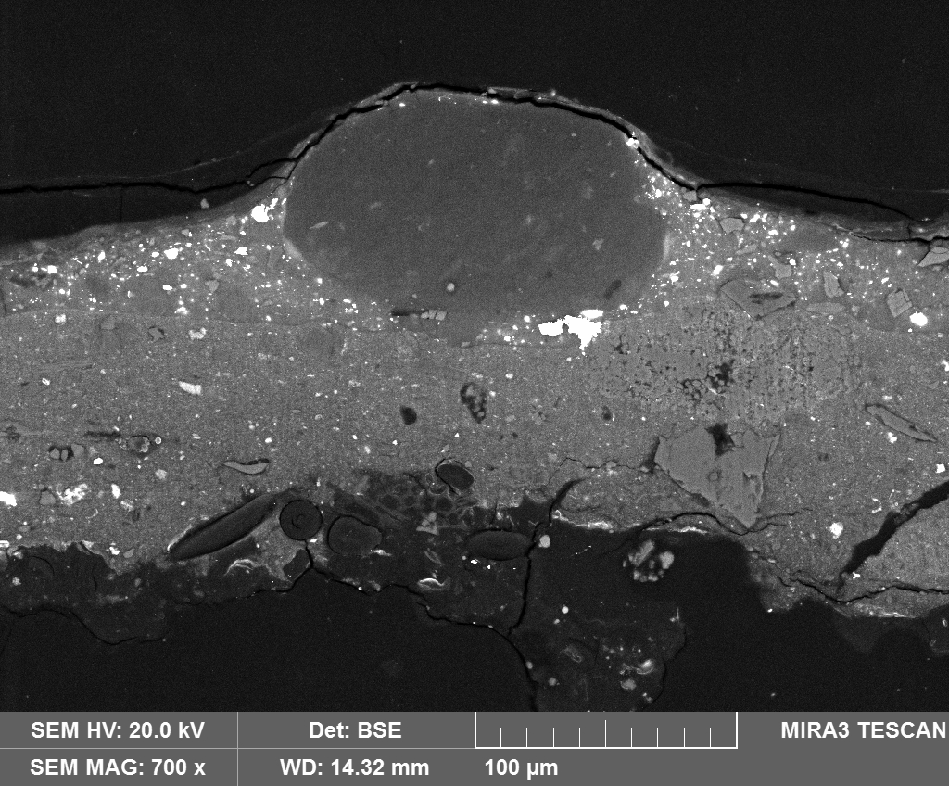

Číslo  vrstvy | Popis vrstvy
4 | Nažloutlá transparentní vrstva – lak na bázi přírodních pryskyřic (nanesený ve dvou vrstvách; pozitivní důkazy na přírodní pryskyřice - mikrochemický důkaz podle Storch-Morawskiho i histochemické vybarvení roztokem barviva alkanna)
3 | Modrá vrstva – obsahuje olovnatou bělobu, pruskou modř (pravděpodobně sráženou na substrát – oxid/hydroxid hlinitý), příměs horské křídy (mletý vápenec), příměs jemnozrnné uhlíkaté černě; pojivo obsahuje vysychavý olej a příměs přírodní pryskyřice (pozitivní důkazy na vysychavé oleje i přírodní pryskyřice - mikrochemický důkaz podle Storch-Morawskiho a mikrochemický důkaz na alkalické zmýdelnění i přítomnost glycerolu)
2 | Červená podkladová vrstva – obsahuje červený okr, příměs olovnatého pigmentu (pravděpodobně mínium)
1 | Nažloutlá transparentní vrstva – obsahuje bílkoviny (pozitivní důkaz na bílkoviny - na pyrolové deriváty i histochemické vybarvení na bílkoviny s roztokem barviva Ponceau S)
0 | Textilní podložka

Fotodokumentace analýzy

